2020-2021南京市第二十九中学3月月考
高二地理
注意事项：本试卷共8面，分为选择题和综合题两部分。试卷满分100分，考试用时75分钟。
一、单选题（共23题，每题2分，共46分）
平潭是福建省一个岛县，当地盛传“光长石头不长草，风沙满地跑，房子像碉堡”的民谣。当地人就地取材，利用岛上丰富的花岗岩作为建筑材料，建造如下图所示的石头房屋，名为石头厝。其独特的造型是海岛居住文化的“活化石”。据此完成1-2题。
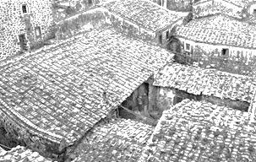
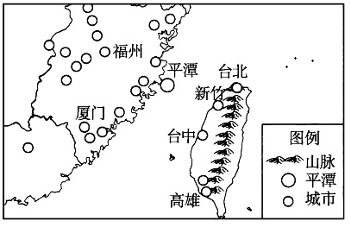
1．石头厝的特征及其对应功能正确的是（ ）
A．房屋低矮—便于保温 B．屋顶缓—防暴雨
C．窗户小—防外敌 D．石头压瓦—防大风
2．结合平潭的地理特征，以下说法中正确的是（ ）
A．该地降水少主要是由于沿岸寒流降温减湿
B．该地适宜发展的产业有渔业、风电、旅游业
C．该地主要房屋建材是岩浆喷出冷却凝固而形成的
D．由于台湾山脉的阻挡，该地夏秋免遭台风灾害
2020年10月某日游客在瑞士采马尔特小镇拍摄到马特洪峰（4478米）的黄金日出景观（下图）。阳光照射到山顶，经岩石和积雪反射，游客恰好观赏到整个山顶呈现一片金黄（图中山峰上部）。据此完成3-4题。
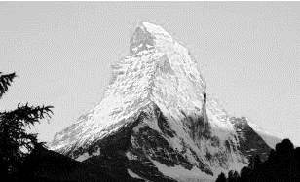
3．采马尔特小镇位于马特洪峰的（ ）
A．东南方向 B．东北方向 C．西南方向 D．西北方向
4．游客拍照时的大致时间及山顶金色区域变化趋势是（ ）
A．5：20变大 B．5：20变小 C．6：40变大 D．6：40变小
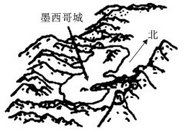
墨西哥城位于19⁰N，在海拔约2250米的盆地中，如下图，该市有2000余万人口，3.5万家工厂，约有300万辆汽车。据此回答5-6题。
5．墨西哥城每年11月至次年4月多发生严重的光化学烟雾污染，主要原因有（ ）
A．该期间多气旋活动，影响污染气体的扩散
B．受温室效应影响
C．汽车尾气和生产、生活废气排放量小
D．该期间天气晴朗，光照强;且盆地地形，多逆温
6．环境保护已经成为我国的一项基本国策，下列不属于我国三大环境管理政策的是（ ）
A．预防为主 B．谁污染谁治理 C．强化环境管理 D．公众参与
河流蛇曲大多发育在地表相对平坦、物质软硬适度的区域，其形状似希腊字母Ω。在永和的晋陕大峡谷中，却存在特殊的嵌入式蛇曲景观（下图）——蛇曲嵌入地下岩石中。据此完成7-8题。
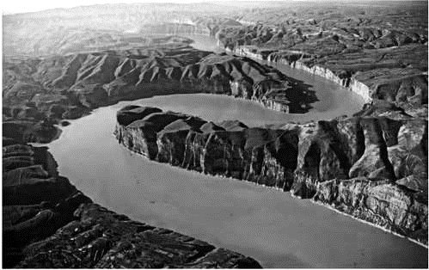
7．一般蛇曲进一步发展，会使该段河流（ ）
A．最终可能自然裁弯取直 B．曲度不断减小
C．流速逐渐增大 D．含沙量会先增大再减小
8．推断晋陕大峡谷嵌入式蛇曲的形成过程是（ ）
A．地壳断裂下陷，河流流经低矮处且不断下蚀和侧蚀
B．地壳抬升，流水下蚀形成峡谷并继续侧蚀形成曲流
C．河流侧蚀形成曲流，地壳下陷形成谷地并继续下蚀
D．河流侧蚀形成曲流，地壳抬升保留弯曲并继续下蚀
右图是我国某石灰岩分布广泛地区的等高线图，右图中A河流被称为“白水河”，人们发现这条河流的底部呈乳白色；而B河流被称为“黑水河”，人们发现这条河流的底部沉积了大量黑色的淤泥。左图是右图中M处天然形成的碳酸钙沉积作用形成的水池，并且还在不断地增多和长大，科学术语被称为“钙化池”，钙化池光滑平整，水平如镜，清澈见底。据此回答9-10题。
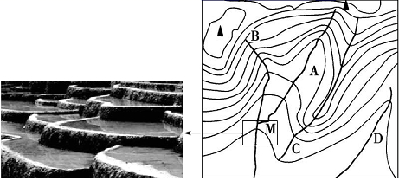
9．图中M处钙化池形成的碳酸钙来源于（ ）
A．A河流 B．B河流 C．C山脊 D．D河流
10．从钙化池的形成中可以判断下列说法正确的是（ ）
①池的外边缘流速较池内小 ②池的外边缘较池内流速大
③池内沉积作用快于池的边缘 ④池的边缘沉积作用快于池内
A．①③ B．②④ C．①④ D．②③
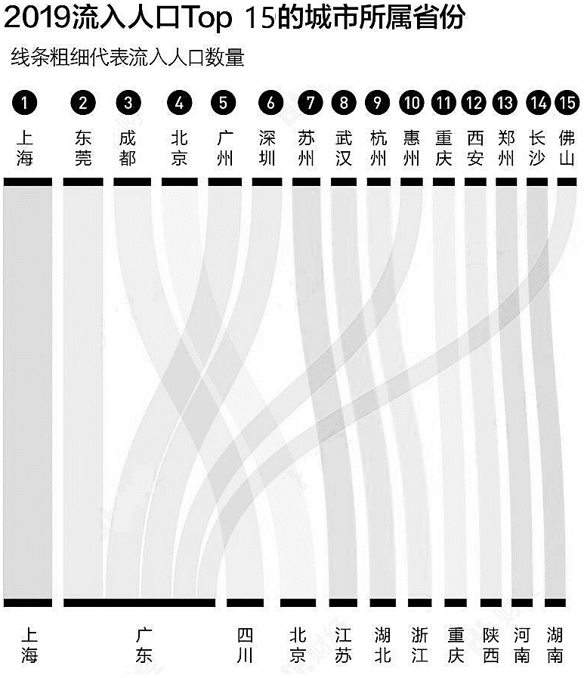
经济的发展往往伴随着人口的流动。下图为2019年流入人口前15名的城市所属省份。读图，完成11-12题。
11．流入人口前15名的城市（ ）
A．均为省级行政中心
B．都处于外流区
C．地处地势第三级阶梯
D．有5个位于鄂
12．上海市流入人口最多，安徽省是其人口主要来源地之一，原因最可能是（ ）
A．两地的地理位置相邻，交通联系便利
B．安徽省生态环境脆弱，环境承载力低
C．与上海周边相比，安徽省经济较落后
D．安徽省可以为上海提供大量科技人才

高山蔬菜是在海拔800米以上的耕地上，利用高海拔区域夏季温凉的气候条件，生产夏秋季上市的反季节蔬菜。秦巴山区、川西高原和山地、大小凉山山区、乌蒙山区是四川省四大高山蔬菜优势区，生产的高山蔬菜因品质优良，大量销往东部沿海地区，广受消费者欢迎。下图示意四川省高山蔬菜优势区分布。据此完成13-14题。
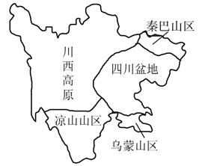
13．四川省高山蔬菜品质优良的主要原因是高海拔地区（ ）
A．气候温凉，生长期长 B．远离污染，少病虫害
C．土地辽阔，地租低廉 D．交通便利，保鲜保质
14．为了进一步提高高山蔬菜的市场竞争力，应采取的有效措施是（ ）
A．重视干鲜蔬菜产品的加工 B．农林牧渔全面协调发展
C．规模化种植，标准化生产 D．引进热带菜种，完善种植结构
茶马古道是指存在于中国西南地区,以马帮为主要交通工具的民间国际商贸通道,茶马古道源于古代西南边疆的茶马互市,兴于唐宋,盛于明清,二战中后期最为兴盛。茶马古道分陕甘、陕康藏、滇藏,连接川滇藏,延伸入不丹、尼泊尔、印度境内,直到抵达西亚、西非红海海岸。其中以川滇藏线路最为著名。下图为茶马古道路线区域图。据此完成15-17题。
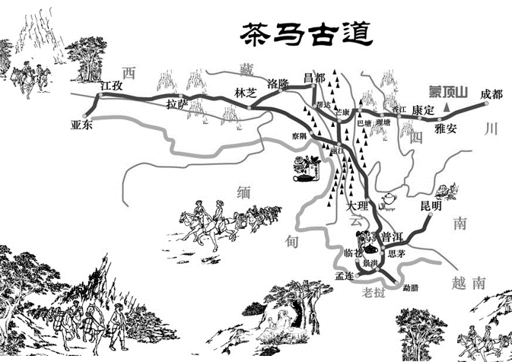
15．现代普洱茶的售价仍然较高的原因为（ ）
A．距离市场远，运费成本高 B．采摘成术高，工艺复杂，制作成本高
C．茶叶产量少,市场需求大 D．商家炒作,虛抬价格
16．普洱茶主产区为思茅、普洱,普洱茶（熟茶）适合在茶马古道利用马帮进行运输的原因（ ）
A．普洱茶的熟茶为发酵茶，耐储存、耐运输
B．普洱茶产量小，出口量小
C．普洱茶的市场需求少
D．普洱、思茅地区与外地市场路途地形平坦,马匹运力强
17．图示茶马古道经过地区地理特征为（ ）
A．少数民族人数少,民族类型少
B．通过横断山脉喜马拉雅山脉、祁连山脉等,地形起伏大
C．气候日温差小，年温差大.全年降水多
D．位于河流中上游,流速快,水能丰富
来自于生产、生活污水以及泥沙等的总氮（TN）是反映河流污染程度的一个重要指标。TN越大，水质越差。流域的土地利用对河流TN有重要影响。某科研团队对西南地区某流域（山地丘陵为主）7月和12月各土地利用类型面积与河流TN进行了相关分析，得出相关系数P值如表所示。据此完成18-19题。
时期 | 林地 | 耕地 | 建设用地 | 灌草地
7月 | -0.800 | 0.373 | 0.786 | 0.540
12月 | -0.539 | 0.104 | 0.848 | 0.241
18．P值季节变化最小的土地利用类型，对河流贡献的TN主要源自（ ）
A．施用化肥 B．排放污水 C．枯枝落叶 D．大气降水
19．该流域灌草地的P值大于耕地，其原因之一是灌草地的（ ）
A．面积小 B．土层厚 C．坡度大 D．植株密
太湖南岸平原面积狭小,水流较急。古人结合当地环境，创造性地修建了“横塘纵溇”水利系统,逐级调蓄流水后入太湖，位置见下图。该系统连接了农户并使得当地“旱涝不及,为农美利”。完成20-22题。
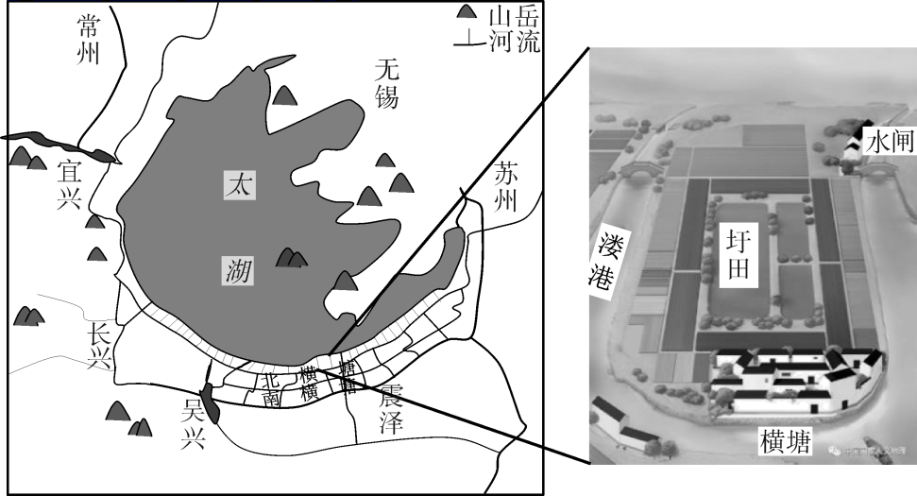
20．“横塘纵溇”的主要目的有（ ）
A．旱引涝排和沟通水运 B．水力发电和水产养殖
C．沟通水运和水力发电 D．旱引涝排和水产养殖
21．该水利系统的的原理主要是（ ）
A．溇多塘少利于蓄水 B．溇港方便急流入湖
C．利于太湖调蓄横塘纵溇 D．关闭水闸可防湖水进溇
22．近年来，该地湖水富营养化严重，其原因是（ ）
A．调蓄径流功能下降 B．水中生物增加 C．农田使用化肥 D．生物多样性减少
23．浙江省是全国现代生态循环农业发展首个试点省，始终践行“绿水青山就是金山银山"的发展理念。下图为浙江某市的大循环农业模式流程图。该生态循环农业的主要生态效益有（ ）
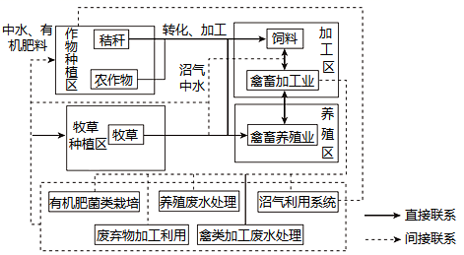
①提高产品附加值 ②废弃物实现资源化 ③减轻水体污染 ④减轻土壤盐碱化
A．①② B．①③ C．②③ D．③④

二、综合题（共3题，共54分）
24．（18分）阅读材料，完成下列要求。
2018年，国务院将武汉确定为中部地区中心城市。近几年来，武汉光谷已形成光电子信息、新能源与节能环保等产业集群，武汉市从传统的“钢城”向“芯城”升级。
从武汉建筑业协会获悉，2019年武汉市建筑业总产值首次突破万亿元，在全国城市排名中仅次于北京，在副省级城市中排名第一。因而不难想象这其中产生了大量建筑废弃物，将对武汉市容及环境都造成了不小的影响。
2020年3月17日，武汉市文化和旅游局在官方微博发布了32张感谢各省援助医疗队的海报，图三为其中之一．4月26日起，武汉市各旅行社可恢复运营。图一为武汉市及周边地区略图，图二为武汉某地建筑垃圾堆放景观图。
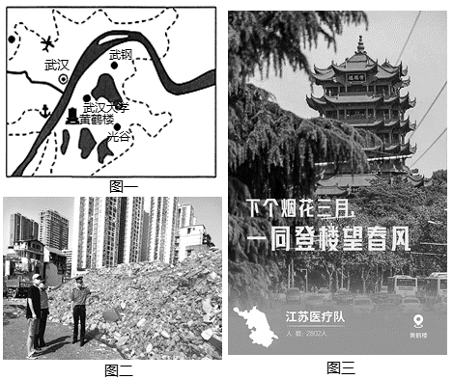
（1）从区位因素变化的角度，简述促使武汉市从“钢城”向“芯城”升级的原因。（6分）

（2）说出“烟花三月，一同登楼望春风”所体现的景观欣赏方法并为恢复后的武汉旅游提出合理建议。（6分）

（3）指出武汉建筑垃圾的来源及治理措施。（6分）

25．（18分）阅读图文资料，完成下列要求。
山体效应主要指隆起地块的热力效应，形成相同海拔山体内部比外部气温高的现象。山体效应对山体的雪线和林线有显著影响，山体内外温差越大，山体效应越强。青藏高原作为亚欧大陆面积最大、海拔最高的高原，平均海拔3000—5000m，其山体效应显著，甚至比西欧的阿尔卑斯山脉（平均海拔3000m左右）更强。下图为山体效应模型图。
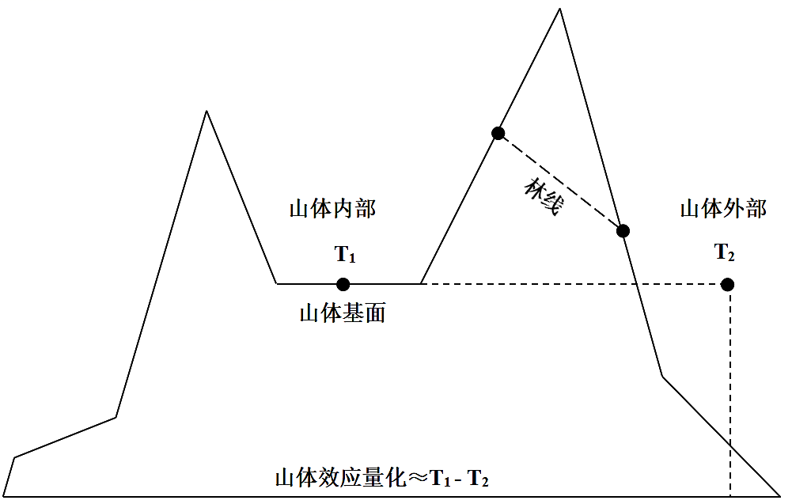
（1）从山体效应原理对比分析青藏高原边缘与内部山地的整体林线高低。（3分）

（2）根据“地气系统辐射平衡”原理，分析山体效应的形成机制。（3分）

（3）推测青藏高原的山体效应比阿尔卑斯山脉更强的原因。（8分）

（4）最热月气温10°C等温线一般与山地林线相重合。但青藏高原的最高林线不与该线重合，而且位于藏东南部。请说明原因。（2分）

26．（18分）阅读材料，完成下列小题。
“以桥代路”是指建设长距离高架桥作为陆地交通路线的铺设平台，而不直接占用既有的地上路面，属于现代土建工程的重要研究运用领城。2019年6月，敦格铁路全线完工，其中重难点工程小山沟特大桥是我国唯一座穿越活动性沙漠的桥梁。沙山沟两侧是高50m以上的沙山，上覆沙层厚度仅有0.5~10m,沙山沟特大高架桥铁路穿行于沟谷之中,但风沙对其影响较小。下图示意敦格铁路穿行在沙山景观图及经过的局部区域图，该区域春夏季盛行偏北风，秋冬季盛行偏南风，且偏角较小。
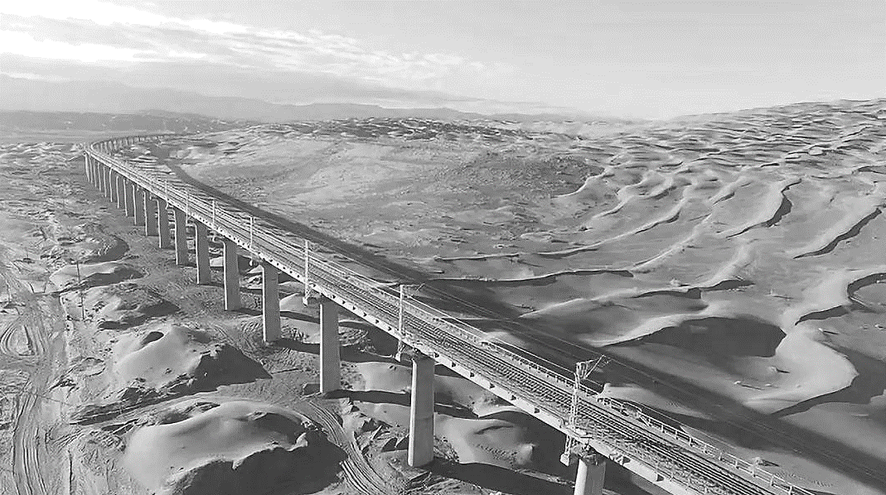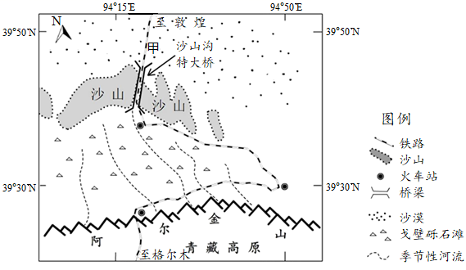
（1）结合图示区域环境简述敦格铁路采取“以桥代路”的原因。（6分）

（2）分析沙山沟内的风沙对高架桥铁路影响较小的原因。（6分）

（3）人们在图中修建了甲处防护体系，简述甲处修建防护体系的原因及对敦格铁路的有利影响。（6分）

参考答案
1．D
2．B
3．A
4．C
5．D
6．D
7．A
8．D
9．B
10．B
11．B
12．C
13．B
14．C
15．B
16．A
17．D
18．B
19．C
20．A
21．B
22．C
23．C
24．（1）科技高速发展；劳动力素质提高；航空业的迅速发展；城市环保标准提高；市场需求变化，国家政策。（任3点，6分）
（2）体现了景观观赏要注重“时间”和“空间”的欣赏方法；保护好景点基础上，合理开发和利用；控制游客数量，游客必须佩戴口罩，游客之间要保持一米距离；结合武汉抗疫英勇事迹，充分利用网络平台加大对武汉旅游的宣传；加大对旅游景点的监管，确保景点的安全和卫生。（任3点，6分）
（3）来源：城市建设、建筑拆迁等均可产生大量建筑垃圾；城市道路上的建筑垃圾是建筑垃圾在运输过程中散落的。冶理措施：进行分类回收再利用；推广利用建筑新技术、新工艺、新材料，减少建筑垃圾产生；改进运输工具，实行封闭式运输。（来源2点2分，措施任2点，4分）
25．（1）林线高低与气温成正比，内部山地的山体效应强，气温更高；因此，边缘山地林线低，内部山地林线高。（3分）
（2）地面是大气主要的直接热源；太阳辐射仅有一小部分为大气所吸收，大部分为地面所吸收；地面增温后以长波辐射的形式反馈给大气，使山体内部的气温显著上升。（3分）
（3）青藏高原的海拔（基面高度）更高，空气更稀薄，到达地面的太阳辐射更多；青藏高原的体积和面积更大，山体的增温现象更显著；青藏高原整体纬度较低，全年接收的太阳辐射较多；阿尔卑斯山脉位于西欧沿海地区，受西风带影响，空气湿度较大，增温幅度较小。（4点，8分）
（4）林线的高低除了受到气温（热量）的影响之外，还有降水；藏东南部位于夏季风迎风坡，水热条件充足，故出现最高林线。（2分）
26．（1）减少活动性沙漠对路基影响;加强路线平整度;充分利用立体空间,节约了地面土地资源;减少沙山起伏对铁路影响,增加路线笔直度（提高运行速度与安全）。（任3点，6分）
（2）沙层厚度较小,且沙源少;盛行风向与铁路走向大致相同,利于疏导风沙;受沟谷"狭管效应",风力强劲,沙子不易沉积在铁轨上;采取高架桥形式,减少风沙掩埋危险。（任3点，6分）
（3）甲处为沙漠区,地势平坦,沙源充足,春夏季盛行偏北风,受"狭管效应"影响,铁路易受风沙危害;防护体系即保护了穿越沙山桥梁路基及沿线基础设施,也提高了列车运行安全。（6分）

